Глава 2. Средства автоматизации управления ИТ- инфраструктурой

Программные решения HP OpenView

Программные решения HP OpenView, предназначенные для централизованного управления ИТ-ресурсами предприятия, обеспечивают прозрачность управления и тесную интеграцию с бизнес-процессами.

Набор решений HP OpenView включает:

* управление бизнесом (Business Service Management - BSM);
* управление приложениями (Application Management);
* управление ИТ-службой (IT Service Management);
* управление ИТ-инфраструктурой (Infrastructure Optimization solutions);
* управление перекрестными функциями.

Управление бизнесом

Решение HP OpenView *управление бизнесом* обеспечивает связь информационных технологий предприятия с основным бизнесом. Это решение содействует повышению эффективности использования информационных технологий в бизнесе. Решение BSM позволяет прояснить как информационные технологии могут содействовать успеху ключевых бизнес-процессов предприятия, согласовать текущую деятельность ИТ- службы с потребностями бизнеса, расставить приоритеты использования ИТ- ресурсов и оптимизировать инвестиции в ИТ-инфраструктуру.

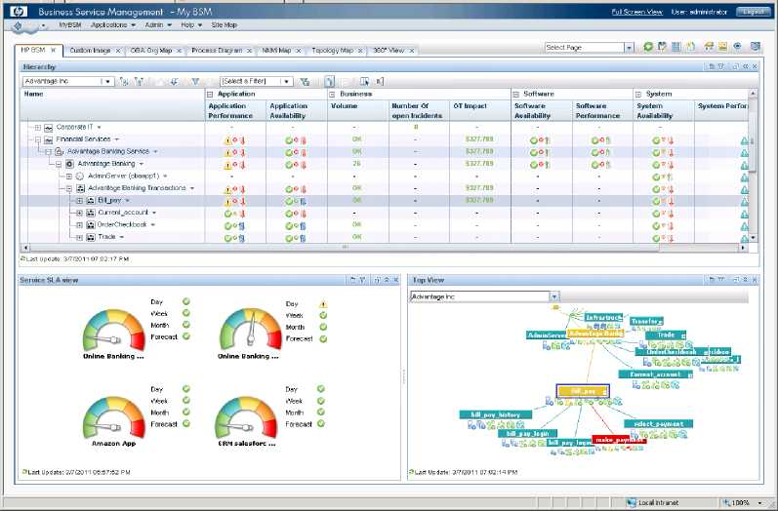

**Рисунок 2.6**

Управление приложениями

Решение HP OpenView *управление приложениями* дает возможность обеспечить необходимую доступность и производительность приложений, поддерживающих основные бизнес-процессы. Для этого используется мониторинг уровней обслуживания ИТ-сервисов (время отклика по транзакции, коэффициенты загрузки ресурсов информационной системы). Это позволяет идентифицировать проблемы до момента их возникновения, установить им приоритеты и с упреждением решать проблемы с меньшим количеством ресурсов.

Управление ИТ-службой

Решение HP OpenView *управление ИТ-службой* поддерживает переход ИТ- службы предприятия на процессную основу и содержит следующие программные решения:

* управление активами (Asset Management);
* управление конфигурациями (Configuration Management);
* управление объединенными событиями и производительностью (Consolidated Event and Performance Management);
* управление идентификацией (Identity Management);
* поддержка пользователей (Consolidated Service Desk).

Решение *управление активами* обеспечивает контроль и оптимизацию ИТ- ресурсов в каждой стадии жизненного цикла ИТ-сервиса. Эти решения предполагают:

* управление затратами на ИТ посредством автоматизации учета ИТ- активов, их стандартизации, управления расходами, покупками, контрактами и более эффективным использованием активов;
* управления программными активами, с целью контроля лицензий и оптимизации закупок новых лицензий;
* интеграцию управления ИТ-активами с ERP-системой, управления ИТ- сервисами и другими бизнес-системами.

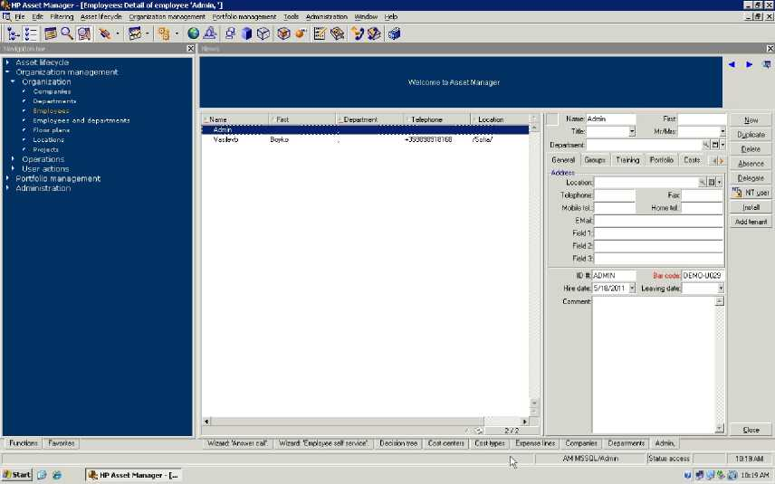

**Рисунок 2.7**

Решения *управление конфигурациями* обеспечивают автоматизированный учет, развертывание, непрерывное управление и обновление программного обеспечения, включая операционные системы, приложения, базы данных на всех стадиях жизненного цикла ИТ-сервисов.

Решение *управление объединенными событиями и производительностью* обеспечивает эффективное управление ИТ-сервисами в распределенных системах.

Решение *управление идентификацией* обеспечивает автоматизацию процесса создания и поддержки идентификационных данных пользователя и управление доступом как внутри, так и за пределами традиционных границ ИТ-инфраструктуры предприятия. Эти задачи решаются набором продуктов HP OpenView Select — Identity, Access, Audit, Federation.

Решения на уровне управления ИТ-инфраструктурой

Решение *управление ИТ-инфраструктурой* обеспечивает проактивное и эффективное управление вычислительной сетью ИС, программными средствами, приложениями и оборудованием для обеспечения качественного предоставления ИТ-сервисов пользователям с минимальными затратами. Данное решение предполагает управление сетями серверами и хранением данных уровня предприятие, оптимизацию производительности информационной системы и оптимизацию работы приложений конечных пользователей.

Решение HP OpenView Network Node Manager (NNM) обеспечивает высокофункциональное управление сетью предприятия, позволяя оптимизировать совокупную стоимость владения, повысить производительность и эффективность использования сетевых ресурсов. Инструменты, входящие в состав решения HP OpenView NNM, позволяют сократить сроки поиска и устранения неисправностей. Эти инструменты будут одинаково полезны как начинающим специалистам по обслуживанию сетей, так и высококвалифицированным сетевым администраторам.

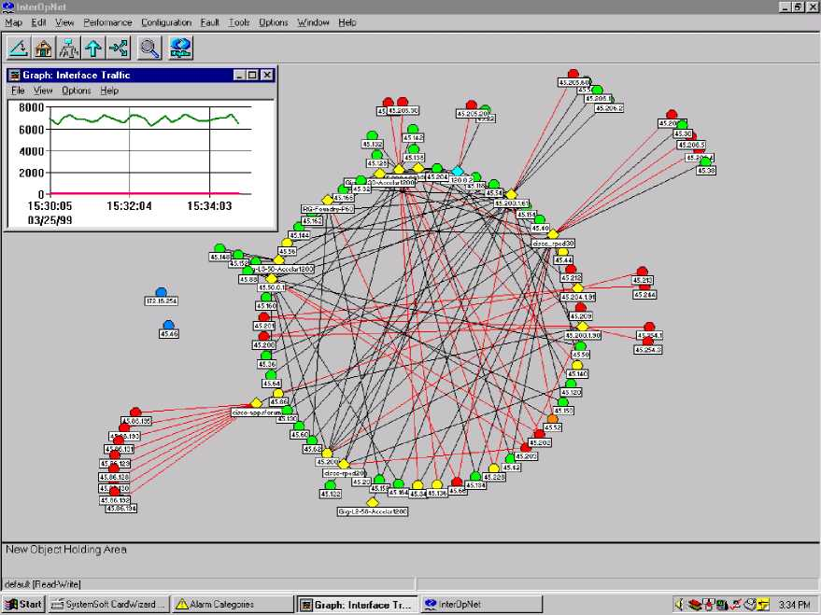

**Рисунок 2.8**

Графический интерфейс HP OpenView NNM содержит наглядные сведения о состоянии сети и позволяет быстро перейти к детальным спискам событий или визуальным картам сети. Карты сети наглядно отображают состояние сетевых устройств и места возникновения неполадок, что помогает своевременно обнаружить и устранить проблемы в работе сети.

Управление ИТ-ресурсами

В семейство программных продуктов HP OpenView позволяет решать весь комплекс задач в области управления ИТ-ресурсами. В состав программного обеспечения, кроме перечисленных ранее, входят ряд пакетов программ HP OpenView.

Программные решения HP OpenView позволяют автоматизировать процессы поддержки пользователей, а также внутренние процессы служб ИТ- предприятий, основываясь на концепциях управления ИТ-услугами, ITIL, ITSM, а также обеспечить визуализацию ИТ-услуг средствами веб-портала.

Платформа управления ИТ-инфраструктурой IBM/Tivoli

Фирма IBM для поддержки процессов ITPM предлагает семейство продуктов IBM/Tivoli. Платформа управления Tivoli включает в себя решения по автоматизации всех аспектов управления ИТ-инфраструктурой. Компоненты Tivoli позволяют управлять практически любой информационной системой независимо от ее состава, сложности, размера и территориального расположения.

Используя вертикальный подход к управлению информационной средой компании, Tivoli предоставляет мощные инструменты для бизнес- ориентрованного управления ИТ-инфраструктурой. Программное обеспечение Tivoli позволяет:

* собирать и анализировать важнейшие данные по управлению ИТ- инфраструктурой предприятия;
* использовать лучший практический опыт проактивного управления;
* реализовать подходы к управлению с точки зрения бизнеса и технологий;
* использовать простые в понимании и развертывании решения;
* использовать новые функции автоматического управления

Программные продукты Tivoli имеют общий графический интерфейс и используют инфраструктуру Web, основанную на открытых стандартах.

Единый репозиторий Tivoli Enterprise Data Warehouse дает администратору стандартизированное представление о ресурсах системы. Репозиторий поддерживает масштабирование от нескольких записей до нескольких миллионов элементов. Технология Data Warehouse охватывает все продукты Tivoli. Репозиторий Data Warehouse поддерживает выполнение рутинных задач управления и проведение прогнозного анализа.

Платформа Tivoli включает специализированные решения, охватывающие четыре основные области управления ИТ-инфраструктурой предприятия:

* производительность и готовность;
* операционная поддержка;
* безопасность информационных систем;
* управление хранением данных.

Вопросы производительности и готовности ИТ-инфраструктуры предприятия и эффективность бизнеса тесно связаны. На базе программного обеспечения Tivoli можно построить интегрированные решения с быстрой окупаемостью и возможностью проактивного управления уровнем обслуживания.

Решения по операционной поддержке платформы Tivoli позволяет снизить потенциальный уровень затрат, автоматизировать управление и повысить его эффективность. Это достигается за счет выполнения следующих функций:

* автоматическая инвентаризация аппаратного и программного обеспечения информационной системы;
* централизованное развертывание программного обеспечения;
* удаленное управление пользовательскими компьютерами;
* планирование и оптимальное использование корпоративных вычислительных ресурсов.

Решения по обеспечению безопасности информационных систем способствует устранению или снижению рисков, за счет последовательного применения политик безопасности, приводит к снижению потенциальных административных издержек.

Решения по управлению хранением данных обеспечивает защиту информационных активов предприятия, обеспечивает высокую степень надежности и непрерывности бизнес-процессов, упрощает управление хранением корпоративной информации.

Платформа Tivoli содержит более 80 программных продуктов для управления ИТ-инфраструктурой предприятия.

Базовые технологии поддерживаются следующими решениями:

* IBM Tivoli Enterprise Data Warehouse;
* IBM Tivoli Management Framework;
* IBM Tivoli Universal Agent.

Технологии IBM/Tivoli для бизнес-ориентированного управления приложениями и системами

Для реализации бизнес-ориентированного управления приложениями и системами платформа Tivoli предоставляет следующие программные решения.

Application Dependency Discovery Manager, который обеспечивает обнаружение и поддержание в актуальном состоянии зависимостей между функционирующими приложениями. ИТ-сервисами корпоративной информационной системы, визуализацию обнаруженных зависимостей и предоставление отчетов, планирование изменений и разработку дополнительных компонент обнаружения и анализа изменений;

Business Systems Manager обеспечивает управление критичными для бизнеса системами и принятие решений о внесении изменений в ИТ-инфраструктуру в соответствии с требованиями бизнеса, мониторинг и управление группами взаимодействующих прикладных программ, обеспечивающими информационную деятельность предприятия;

Change and Configuration Management Database представляет собой инструмент для сбора, агрегации и консолидации данных об объектах корпоративной информационной системы. Основной бизнес функцией является информационная поддержка процессов ITSM и поддержка принятий решений при изменении элементов корпоративной информационной системы;

Composite Application Manager for Websphere и Composite Application Manager Basic for Websphere являются инструментами для контроля производительности и доступности распределённых Web-систем масштаба предприятия, использующих IBM WebSphere в качестве сервера приложений и позволяют в режиме реального времени определять причины возникновения узких мест, как в исходном коде приложения, так и в серверных ресурсах или связях с внешними системами;

Composite Application Manager for Response Time Tracking пред-ставляет собой решение для мониторинга характеристик транзакций в рас­пределённых приложениях, отслеживающее время отклика приложения и позволяющее визуализировать весь путь выполнения транзакций и оценить временные затраты для каждого из участков пути;

Composite Application Manager for SOA представляет собой решение для развертывания и управления сервис-ориентированной архитектурой корпоративной информационной системы;

Intelligent Orchestrator позволяет в автоматическом режиме быстро развертывать серверы, операционные системы, программное обеспечение промежуточного уровня, приложения и сетевые устройства. Типовые технологические процессы автоматизируют самые распространенные, часто повторяющиеся задачи развертывания и конфигурирования ресурсов;

License Compliance Manager обеспечивает минимизацию затрат на закупку и обновление лицензий на программное обеспечение за счет централизованного учета лицензий;

Service Level Advisor предназначен для формирования объектив-ной основы для оценки соответствия реально предоставляемых ИТ-сервисов тому уровню, который зафиксирован в соглашениях об уровне обслуживания SLA за счет консолидации в одной точке информации о соглашениях SLA, определения соглашений SLA, автоматического обнаружения фактов нарушения соглашений SLA, прогнозирования тенденций изменения уровня обслуживания, генерации отчётов, оповещения ответственного персонала о выявлении фактов нарушения соглашений SLA;

Storage Process Manager обеспечивает автоматизацию управле-ния процессами хранения данных в соответствии с рекомендациями ITIL и на основе методологии процессного управления IBM Tivoli Unified Process;

Unified Process Composer предоставляет детализированное опи-сание процессов управления ИТ сервисами, которое основано на лучших методиках, используемых в ИТ индустрии. Использование данного решения позволяет пользователям существенно повысить эффективность процессов управления ИТ-инфраструктурой в их организации. Решение предоставляет подробные методики, а также программные средства, позволяющие редактировать, оптимизировать и публиковать описание процессов ITSM;

Release Process Manager предназначен для управления, аудита и координации работ по выпуску программного обеспечения информационной системы. Данный продукт позволяет выстроить процесс выпуска программного обеспечения на предприятии в соответствии с рекомендациями, изложенными в библиотеке ITIL..

Технологии IBM/Tivoli для малых и средних предприятий

Для малых и средних компаний IBM предлагает линейку программных продуктов для управления и оптимизации ИТ-инфраструктуры предприятия, которые отличается простотой установки, внедрения и управления. В линейку программных продуктов входят IBM Tivoli:

* Identity Manager Express;
* Monitoring (ITM) Express;
* Provisioning Manager (TPM) Express for Inventory;
* Provisioning Manager (TPM) Express for Software Distribution;
* Storage Manager Express;
* Continuous Data Protection (CDP) for Files.

Identity Manager Express - это решение для управления учётными записями, которое:

* предоставляет единую точку управления паролями, учётными записями пользователей и правами доступа;
* обеспечивает постоянную защиту и аудит прав доступа пользователей для повышения защищённости систем;
* способствует сокращению издержек за счет сокращения числа об­ращений в службу поддержки;
* обеспечивает быстрое создание и уничтожение учётных записей пользователей;
* поддерживает централизованное отслеживание доступа пользователей и формирование стандартных отчётов аудита

Monitoring (ITM) Express обеспечивает возможности мониторинга и управления и упрощает администрирование гетерогенных сред. ITM Express предоставляет централизованный портал для устранения узких мест, ликвидации проблем с производительностью и устранения сбоев. ITM Express обеспечивает доступ пользователей к большим объемам данных о готовности, которые можно использовать для раннего обнаружения и быстрого исправления проблем до того, как пострадает производительность конечных пользователей.

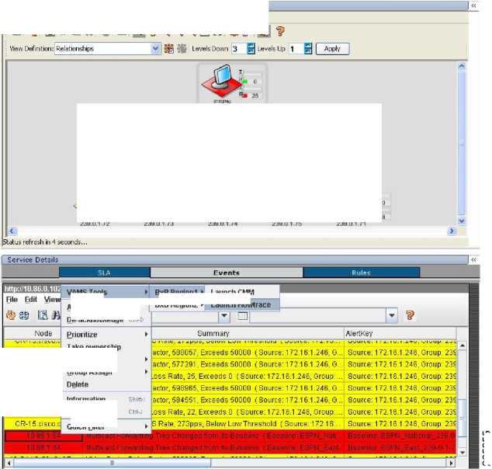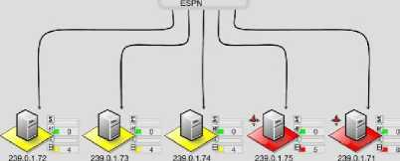

Service Viewer File Edit View Help i BXlel Й

| **I ^prvinp I ГРР** | | | |
| --- | --- | --- | --- |
|  | State | I Time I | Events 1 |
| □ Ch41 | **<3** |  | **9** |
| Q 239.0.1.41 | **9** |  | **9** |
| 239.0.1.42 |  |  | ® |
| Q 239.0.1.43 | 9 | Q | **О** |
| Q 239.0.1.44 | 9 |  | **9** |
| Q 239.0.1.45 | **9** |  | **О** |
| о fl СЖ | a |  | а |
| Q 239.0.1.51 | a | □ | а |
| Q 239.0.1.52 | **9** |  | э |
| Q 239.0.1.53 | **9** |  | **9** |
| Q 239.0.1.54 | **9** |  | **9** |
| Q 239.0.1.55 | 9 |  | **■9** |
| Q Discovery HD | **9** |  | **9** |
| Qj 239.0.1.31 | **О** |  | **9** |
| Q 239.0.1.32 | a | □ | а |
| Q| 239.0.1.33 | a | kJ | а |
| Q 239.0.1.34 | a | О | а |
| Q 239.0.1.35 | a | □ | а |
| о *gEa№* | **9** |  | **9** |
| S 23S-tu.?K | о | □ | **9** |
| Q 239.0.1.72 | a |  | а |
| Q 239.0.1.73 | a | О | а |
| Q 239.0.1.74 | a |  | а |
| Q 239.0.1.75 | **9** |  | **9** |
| о g | a |  | Л |
| Q 239.0.1.101 | a |  | а |
| □ <gl NESN | a | □ | а |
| 0 339.0.1.11 | a | о | а |
| Q 239.0.1.12 | a |  | а |
| Q 239.0.1.13 | a | о | а |
| (J 239.0.1.14 | a | а | а |
| Q 239.0.1.15 | a |  | а |
| 0 flNfE- | a |  | а |
| □ NFL Network | a |  | а |
| l+l Outdoors Channel | a | о | а |

Рисунок 2.9

VANS Tools

Launch Flowtrace

IQ-REG-62-@-C

IQ-REG-62-@-C

IQ-REG-62-@-C

Journal-

205355

Acknowledge Ctrl-.»

De acknowledge ctrl-c

lake ownership

User Assign

Group Assign

IQ- DIV- S- 5 9- (d> Informal ion...

Quick Fitter

BxB Region 1 ►

BxB Region2 ►

Launch CMM

ITM Express обеспечивает:

* быстрое обнаружение и разрешение проблем в критически важных компонентах ИТ-инфраструктуры;
* сокращение общих эксплуатационных затрат на ИТ-инфраструктуру, благодаря простоте установки и внедрения;
* визуализацию текущих и архивных показателей производительности в табличном и графическом форматах, предоставление экспертных советов и автоматизацию процессов для повышения производительности;
* автоматическое отслеживание состояния критически важных элементов разнородной ИТ-инфраструктуры и получение предупреждений только при возникновении проблем.

Provisioning Manager (TPM) Express for Inventory применяется для управления инвентарными данными, которое обеспечивает сбор и хранение информации об активах, программном и аппаратном обеспечении. TPM Express for Inventory обеспечивает:

* постоянную точную идентификацию, отслеживание и от-чётность о программном и аппаратном обеспечении и их владельцах;
* замену медленных и дорогостоящих методов ручной инвентаризации;
* предотвращение закупки лишних или недоиспользованных ли-цензий на программное обеспечение и оборудования.

Provisioning Manager (TPM) Express for Software Distribution обеспечивает управление инвентарными данными и автоматическое развертывание программного обеспечения. TPM Express for Software Distribution позволяет:

* точно и экономично управлять активами распределённой ИТ- инфраструктурой;
* обеспечить быструю установку изменений программного обеспечения только на тех компьютерах, на которых это необходимо;
* сократить инфраструктурные издержки и обеспечить безопасность.

Storage Manager Express проедставляет недорогое и простое во внедрении и использовании решение резервного копирования и восстановления базового уровня. Данное решение обеспечивает:

* быструю установку (установка и первое резервное копирование менее чем за 1 час);
* удобный пользовательский интерфейс;
* автоматическую настройку устройств;
* поиск устройств.

Для резервного копирования реализована традиционная методология «дед- отец-сын», что помогает повысить производительность благодаря таким функциям, как:

* управление ленточными накопителями «в фоновом режиме»;
* встроенная система оперативной отчётности;
* резервное копирование клиентских систем без монтирования лент.

Continuous Data Protection (CDP) for Files предназначено для модернизации и автоматизации защиты данных в широком круге применений - от обычных пользовательских ПК до высокотехнологичных корпоративных файловых серверов. В данном решении реализовано сочетание репликации, постоянной защиты и контроля версий и традиционного планового резервного копирования в едином пакете. CDP обеспечивает:

* постоянную защиту важных файлов;
* прозрачную работу в фоновом режиме;
* восстановление на заданный момент времени.

Инструментарий управления ИТ-инфраструктурой Microsoft System Center

Для решения задач управления ИТ-инфраструктурой предприятия Microsoft предлагает набор инструментов, моделей, методик и рекомендаций, которые призваны обеспечить построение управляемых ИС высокой надежности, доступности и защищенности. Данные материалы объединены в решения Microsoft для управления - MSM (Microsoft Solutions for Management).

Методологической основой построения и сопровождения управляемых ИТ- систем является библиотека MOF. На базе основного руководства MOF разработано более 20 документов, описывающих функции управления обслуживанием SMF (Service Management Function) и инструкции по реализации конкретных действий в рамках ИТ-инфраструктуры.

В свою очередь SMF являются основой для руководств, в которых детализируются мероприятия по достижению конкретных целей при оптимизации ИТ-инфраструктуры. Руководства включены в:

* инструкции проектов усовершенствования обслуживания SIP (Service Improvement Project);
* акселераторы решений SA (Solution Accelerator).

Акселераторы решений являются примерами решений по усовершенствованию ИТ-инфраструктуры предприятия на базе программного инструментария и инструкций SMF. Решения SA содержат следующее:

* решения по развертыванию новых приложений с помощью SMS для операционных систем семейства Windows;
* решения по управлению обновлению установкой оборудования на базе SMS, предлагающее рекомендации по развертыванию исправлений и пакетов обновления для серверов Windows, SQL Server, Exchange и клиентских программ настольных компьютеров.

Инструментальной основой MSM является семейство продуктов MSC (Microsoft System Center), которое решает следующие задачи:

* управление эксплуатацией и функционированием информационных систем;
* управление изменениями и конфигурацией;
* защита и хранение данных;
* контроль проблем;
* управление нагрузкой.

В семейство Microsoft System Center входят:

* Microsoft System Management Server (SMS);
* Microsoft Operations Manager (MOM);
* System Center Reporting Manager (SCRM);
* Microsoft System Center Data Protection Manager (DPM);
* Microsoft System Center Capacity Planner (CCP).